Analisis Prediktif dan Statistik Terhadap Perilaku Homoseksual sebagai Faktor Risiko Infeksi HIV
Zahra Annisa Afandi¹, Leora Natania Klarise Purba², M. Aufa Mumtaza Ibadillah³, Satya Darma Padmakumara⁴
^{1,2,3,4}Fakultas Ilmu Komputer, Program Studi Ilmu Komputer dan Statistik, Universitas Bina Nusantara
zahra.afandi@binus.ac.id¹, leora.purba@binus.ac.id², m.ibadillah@binus.ac.id³, satya.padmakumara@binus.ac.id⁴
Alamat: Jl. Kebun Jeruk Raya No.27, Jakarta Barat
Abstract. This study analyzes the influence of age, gender, and sexual orientation on the risk of HIV infection through statistical and machine learning approaches. The dataset used is secondary data from Kaggle with 2139 entries and 23 features. Statistical tests such as Chi Square and Mann Whitney U show that there is a significant relationship between age, gender, and homosexual activity with HIV infection. To predict infection status (infected), modelling was carried out using five classification algorithms: Logistic Regression, Support Vector Machine (SVM), Decision Tree, Random Forest, and K-Nearest Neighbours (KNN). The results show that KNN has the highest accuracy value even though the recall value shows a low value. On the other hand, models such as Logistic Regression and Decision Tree have better detection capabilities (recall) for detecting HIV positive cases. Feature importance analysis was carried out to identify the extent to which each feature contributes to the prediction process in each machine learning model. This finding confirms that the selection of models in a study needs to be adjusted to the purpose of the analysis and consideration of potential bias towards certain features to maximize results. In general, this study shows the importance of statistical and machine learning approaches in assessing public health risks.
Keywords: HIV, Predictive Analysis, Age, Gender, Homosexual, Machine Learning
Abstrak. Penelitian ini menganalisis pengaruh umur, gender, dan orientasi seksual seseorang terhadap risiko infeksi HIV melalui pendekatan statistik dan machine learning. Dataset yang digunakan adalah data sekunder dari Kaggle dengan 2139 entri dan 23 fitur. Uji statistika seperti Chi Square dan Mann Whitney U menunjukkan bahwa ada hubungan yang signifikan antara usia, jenis kelamin, dan aktivitas homoseksual dengan infeksi HIV. Untuk memprediksi status infeksi (infected), dilakukan pemodelan menggunakan lima algoritma klasifikasi: Logistic Regression, Support Vector Machine (SVM), Decision Tree, Random Forest, dan K-Nearest Neighbors (KNN). Hasilnya menunjukkan bahwa KKN memiliki nilai akurasi tertinggi meskipun nilai recall menunjukkan nilai yang rendah. Dilain sisi, model seperti Logistic Regression dan Decision Tree memiliki kemampuan deteksi (recall) yang lebih baik terhadap mendeteksi kasus positif HIV. Analisis feature importance dilakukan untuk mengidentifikasi sejauh mana masing-masing fitur berkontribusi terhadap proses prediksi pada tiap model machine learning. Temuan ini menegaskan bahwa pemilihan model dalam suatu penelitian perlu disesuaikan dengan tujuan analisis serta pertimbangan potensi bias terhadap fitur tertentu untuk memaksimalkan hasil. Secara umum, studi ini menunjukkan pentingnya pendekatan statistika dan machine learning dalam penilaian risiko kesehatan masyarakat.
Kata kunci: HIV, Analisis Prediksi, Age, Gender, Homoseksual, Machine Learning
PENDAHULUAN
AIDS (Acquired Immune Deficiency Syndrome) adalah sindroma menurunnya kekebalan tubuh yang disebabkan oleh HIV (Human Immunodeficiency Virus). Berdasarkan data dari World Health Organization (WHO), hingga tahun 2022, HIV telah menyebabkan kematian sebanyak 40,4 juta jiwa di seluruh dunia. Sementara itu, pada tahun 2023 tercatat sebanyak 630 ribu jiwa meninggal dunia akibat infeksi HIV dan terdapat 1,3 juta kasus baru yang terjadi secara global (WHO, 2024). Penularan HIV baru terjadi jika ada pertukaran cairan tubuh antara orang yang terinfeksi HIV dengan yang belum terinfeksi. Cara penularan sangat bervariasi, namun terdapat tiga perilaku berisiko tinggi, yaitu seks komersial yang tidak terlindungi, berbagi alat suntik dikalangan pengguna napza dan hubungan badan yang dilakukan oleh seseorang dengan ketertarikan seksual terhadap orang lain yang berjenis kelamin sama (KPAN, 2010) dalam (Firdaus & Agustin, 2013).
Penyebaran HIV/AIDS menunjukkan tren yang meningkat signifikan yaitu lima kali lipat sejak tahun 2011, terutama pada populasi laki-laki yang berhubungan seks dengan laki-laki (LSL) yang berada dalam kelompok usia produktif (Kementerian Kesehatan Republik Indonesia, 2020).
Dengan menyusun artikel ilmiah ini, peneliti bermaksud untuk menggali pola-pola yang tersembunyi serta menemukan wawasan baru mengenai bagaimana orientasi seksual, khususnya homoseksualitas, berkontribusi terhadap risiko infeksi AIDS. Penelitian ini juga bertujuan untuk mengidentifikasi peran variabel demografis seperti gender dan usia dalam memperkuat atau memperlemah hubungan tersebut.
Untuk memahami inti permasalahan yang menjadi fokus kajian ini, peneliti merumuskan beberapa pertanyaan penting yang menjadi dasar penyusunan analisis: Apakah orientasi homoseksual berhubungan secara signifikan dengan risiko terinfeksi AIDS? Bagaimana pengaruh gender terhadap kemungkinan individu terinfeksi berdasarkan orientasi seksualnya? Apakah kelompok usia tertentu menunjukkan kecenderungan yang lebih tinggi terhadap infeksi AIDS dalam konteks perilaku homoseksual? Dapatkah ketiga variabel tersebut digunakan untuk membangun model prediksi status infeksi yang akurat menggunakan algoritma machine learning?
Berangkat dari pertanyaan-pertanyaan tersebut, penelitian ini bertujuan untuk menilai pengaruh perilaku homoseksual terhadap risiko infeksi AIDS, menganalisis hubungan variabel gender dan usia dalam memperkuat atau memperlemah risiko tersebut, serta membangun dan membandingkan performa model prediksi status infeksi berbasis algoritma machine learning seperti regresi logistik, random forest, dan support vector machine. Diharapkan dari hasil penelitian ini mampu menjawab hipotesis bahwa orientasi homoseksual, usia, dan gender memiliki pengaruh signifikan terhadap risiko infeksi AIDS.
KAJIAN TEORITIS
Homoseksual
Sinyo (2016: 17) dalam (Rosadi, Khairun, & Nurmala, 2022) berpendapat bahwa homoseksual atau same sex attraction (SSA) merupakan sebuah perasaan tertarik terhadap sesama jenis baik dimanifestasikan dalam perilaku seks ataupun tidak.
AIDS
AIDS (Acquired Immune Deficiency Syndrome) merupakan sekumpulan gejala penyakit yang timbul karena turunnya kekebalan tubuh yang disebabkan oleh infeksi HIV.
Machine Learning
Machine learning merupakan sebuah sistem yang diprogram untuk dapat belajar dan membuat keputusan sendiri tanpa harus terus menerus diberikan informasinya oleh manusia sehingga komputer bisa belajar dari pengalamannya dengan data dan menjadi lebih pintar. Teknik belajar dari machine learning sendiri dibedakan menjadi tiga, namun berdasarkan Berdasarkan ada dan tidak ada labelnya, metode machine learning dibedakan menjadi dua yaitu supervised learning menggunakan dataset berlabel (data training) dan unsupervised learning tidak memiliki dataset berlabel untuk menarik kesimpulan. Input berupa dataset digunakan oleh machine learning untuk menghasilkan analisis yang tepat. Solusinya menggunakan Python yang menyediakan algoritma dan pustaka yang digunakan untuk membuat machine learning.
METODE PENELITIAN
Jenis Penelitian
Penelitian ini merupakan penelitian kuantitatif dengan pendekatan cross-sectional menggunakan data sekunder. Desain ini bertujuan untuk melihat hubungan antara beberapa variabel karakteristik pasien (seperti usia, gender, dan orientasi seksual) terhadap status infeksi AIDS.
Sumber Data
Data yang digunakan adalah data sekunder yang dikutip dari website Kaggle berjudul ”AIDS Virus Infection Prediction Dataset”, yang berisi informasi terkait karakteristik individu serta status infeksi AIDS. Dataset ini memuat sebanyak 2.139 entri data dan terdiri dari 23 variabel, termasuk variabel target yaitu infected. Namun, dalam penelitian ini variabel bebas yang diteliti hanyalah homoseksual, gender, dan usia.
Teknik Pengambilan Sampel
Karena data berasal dari dataset terbuka, maka seluruh data yang tersedia digunakan sebagai sampel penelitian (total sampling). Tidak dilakukan proses sampling tambahan karena data sudah berbentuk terstruktur dan representatif untuk keperluan analisis eksploratif.
Teknik Analisis Data
Analisis kuantitatif dilakukan untuk melakukan analisis terhadap data dalam penelitian ini dengan pendekatan eksploratif dan inferensial. Pada tahap awal, dilakukan analisis univariat untuk memberikan gambaran deskriptif terhadap masing-masing variabel, seperti distribusi usia, gender, dan orientasi seksual. Selanjutnya, dilakukan analisis bivariat untuk melihat kaitan antara variabel independen dengan status infeksi HIV. Uji statistik yang digunakan meliputi uji Chi-Square untuk menguji hubungan antara dua variabel kategorik, seperti gender dan orientasi seksual terhadap status infeksi. Selain itu, digunakan juga uji Mann-Whitney U untuk mengetahui perbedaan distribusi usia antara kelompok yang terinfeksi dan tidak terinfeksi. Korelasi Pearson diterapkan untuk mengukur kekuatan hubungan antara variabel numerik seperti usia terhadap infeksi.
Untuk memperkuat hasil analisis, penelitian ini juga menggunakan pendekatan machine learning dalam membangun model klasifikasi terhadap status infeksi HIV. Beberapa algoritma yang digunakan meliputi Logistic Regression, Decision Tree, Random Forest, Support Vector Machine (SVM), dan K-Nearest Neighbours (KNN). Setiap model dievaluasi berdasarkan kontribusi atau feature importance dari masing-masing variabel input, untuk mengetahui variabel mana yang paling dominan dalam memengaruhi prediksi infeksi. Hasil dari proses ini memberikan gambaran menyeluruh baik dari sisi statistik klasik maupun pendekatan kecerdasan buatan terhadap karakteristik individu yang memiliki keterkaitan dengan status infeksi HIV.
HASIL DAN PEMBAHASAN
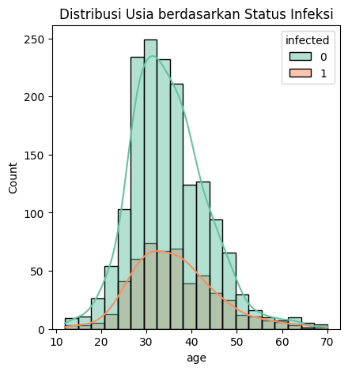
Grafik 1 Distribusi Usia Berdasarkan Status Infeksi
Grafik di atas menunjukkan distribusi usia pasien yang terinfeksi dan tidak terinfeksi HIV. Sebagian besar objek penelitian berada pada rentang usia 30 hingga 40 tahun. Distribusi yang ditunjukkan mendekati normal dimana usia pasien terinfeksi cenderung sedikit lebih merata dibandingkan dengan pasien tidak terinfeksi yang lebih terpusat. Ini menunjukkan bahwa usia tertentu memiliki tingkat risiko lebih tinggi, tetapi usia bukan satu-satunya faktor penentu infeksi.
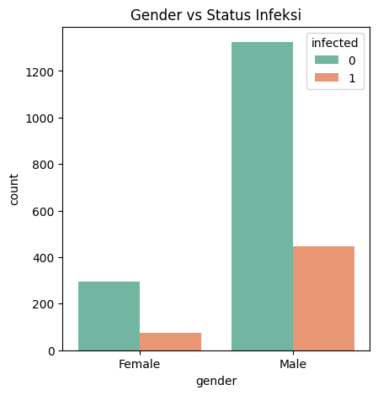
Grafik 2 Gender berdasarkan Status Infeksi
Berdasarkan analisis terhadap grafik, terlihat bahwa jumlah individu terinfeksi pada kelompok laki-laki secara signifikan lebih tinggi dibandingkan kelompok perempuan. Meskipun jumlah laki-laki dalam dataset lebih besar, proporsi infeksi dalam kelompok ini juga menunjukkan angka yang lebih tinggi secara relatif. Temuan ini mengindikasikan bahwa jenis kelamin laki-laki cenderung memiliki tingkat kerentanan yang lebih besar terhadap infeksi dalam konteks data yang dianalisis.
Sementara itu, hasil analisis menggunakan uji Chi-Square, diperoleh nilai χ2 = 4,08 dengan nilai signifikansi (p-value) sebesar 0,0434. Karena nilai p < 0,05, maka dapat disimpulkan bahwa terdapat hubungan yang signifikan secara statistik antara jenis kelamin dan status infeksi HIV/AIDS pada data yang dianalisis. Temuan ini mengindikasikan bahwa distribusi status infeksi berbeda secara nyata antara kelompok laki-laki dan perempuan, sehingga perbedaan yang terjadi tidak disebabkan oleh faktor kebetulan.
Gender | Not Infected (%) | Infected (%)
0 | 79.891304 | 20.108696
1 | 74.760023 | 25.239977
Tabel 1 Proporsi Gender dengan Status Infeksi
Secara proporsional, individu berjenis kelamin laki-laki memiliki tingkat infeksi sebesar 25,2%, sedangkan perempuan memiliki tingkat infeksi sebesar 20,1%. Perbedaan proporsi ini menunjukkan bahwa kelompok laki-laki dalam populasi tersebut memiliki risiko infeksi yang lebih tinggi dibandingkan perempuan. Dengan demikian, jenis kelamin laki-laki dapat dianggap sebagai salah satu faktor yang berkaitan dengan peningkatan kerentanan terhadap infeksi HIV/AIDS pada populasi ini.
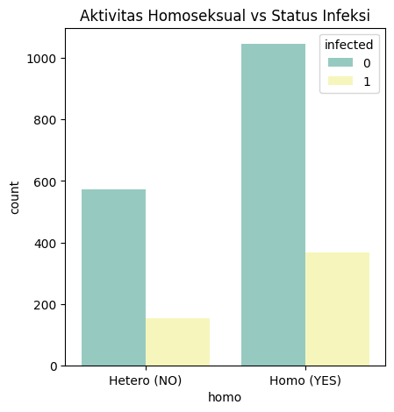
Grafik 3 Aktivitas Homoseksual dengan Status Infeksi
Berdasarkan grafik di atas, ketika kita tinjau dari sisi orientasi seksualnya Kelompok homoseksual memiliki proporsi infeksi yang lebih tinggi dibandingkan kelompok heteroseksual.
Meskipun kelompok heteroseksual juga memiliki jumlah besar, proporsi infeksinya relatif lebih kecil. Ini dapat menunjukkan bahwa aktivitas homoseksual dalam konteks dataset ini menjadi salah satu faktor risiko terhadap infeksi.
Hasil uji Chi-Square antara variabel aktivitas homoseksual dan status infeksi HIV/AIDS menunjukkan nilai χ2=6,04 dengan p-value sebesar 0,014. Karena p < 0,05, maka dapat disimpulkan bahwa terdapat hubungan yang signifikan secara statistik antara aktivitas homoseksual dan status infeksi pada individu dalam dataset ini. Artinya, aktivitas homoseksual berkaitan secara nyata dengan kemungkinan terjadinya infeksi HIV/AIDS.
Homo | Not Infected (%) | Infected (%)
0 | 78.896552 | 21.103448
1 | 73.974540 | 26.025460
Tabel 2 Proporsi Aktivitas Homoseksual dengan Status Infeksi
Analisis proporsi menunjukkan bahwa individu yang melaporkan memiliki aktivitas homoseksual memiliki tingkat infeksi sebesar 26,0%, sedangkan individu yang tidak terlibat dalam aktivitas homoseksual (heteroseksual) memiliki tingkat infeksi sebesar 21,1%. Perbedaan proporsi ini menunjukkan bahwa individu dengan aktivitas homoseksual memiliki risiko infeksi yang lebih tinggi dibandingkan kelompok heteroseksual. Dengan demikian, aktivitas homoseksual dapat dianggap sebagai salah satu faktor risiko yang relevan dalam penyebaran infeksi HIV/AIDS dalam populasi yang diamati.
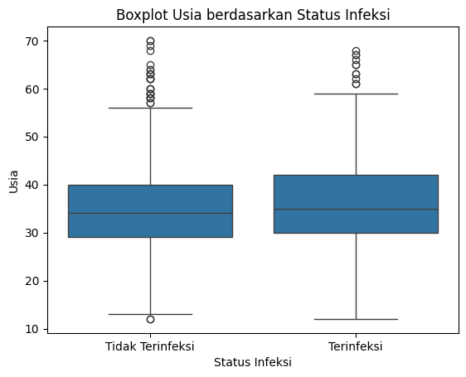
Grafik 4 Boxplot Usia Berdasarkan Status Infeksi
Distribusi usia individu yang terinfeksi AIDS menunjukkan kecenderungan sedikit lebih tinggi dibandingkan mereka yang tidak terinfeksi. Usia median pada kelompok penderita juga tampak relatif lebih tua. Meskipun terdapat outlier pada kedua kelompok, pola sebaran usia secara keseluruhan terlihat serupa.
Uji Mann-Whitney U dilakukan untuk mengetahui apakah terdapat perbedaan distribusi usia antara individu yang terinfeksi dan tidak terinfeksi HIV/AIDS. Hasil analisis menunjukkan nilai statistik U sebesar 454.583,50 dengan nilai signifikansi (p-value) sebesar 0,0069. Karena p < 0,05, maka dapat disimpulkan bahwa terdapat perbedaan yang signifikan secara statistik antara kelompok usia individu yang terinfeksi dan yang tidak terinfeksi.
Temuan ini mengindikasikan bahwa distribusi usia antara kedua kelompok tidak identik. Secara deskriptif, usia individu yang terinfeksi cenderung sedikit lebih tinggi dibandingkan mereka yang tidak terinfeksi. Dengan demikian, usia dapat menjadi salah satu faktor yang berperan dalam kerentanan terhadap infeksi HIV/AIDS, meskipun hubungan yang teridentifikasi bersifat non-linier.
Untuk memprediksi status infeksi (infected), dilakukan pemodelan menggunakan lima algoritma klasifikasi: Logistic Regression, Support Vector Machine (SVM), Decision Tree, Random Forest, dan K-Nearest Neighbors (KNN). Input (fitur) yang digunakan hanya gender, homo, dan age.
Model | Akurasi | Precision | Recall | F1 Score
K-Nearest Neighbors | 0.73 | 0.29 | 0.11 | 0.16
SVM | 0.60 | 0.26 | 0.38 | 0.31
Logistic Regression | 0.52 | 0.27 | 0.61 | 0.37
Random Forest | 0.51 | 0.22 | 0.45 | 0.30
Decision Tree | 0.50 | 0.24 | 0.55 | 0.34
Tabel 3 Confusion Matrix
Berdasarkan hasil evaluasi model, algoritma K-Nearest Neighbors (KNN) menunj ukkan tingkat akurasi tertinggi di antara seluruh model yang diuji. Namun demikian, nilai recall yang dihasilkan oleh KNN sangat rendah, yaitu sebesar 0,11. Hal ini menunjukkan bahwa meskipun model ini cukup baik dalam mengklasifikasikan data secara umum, banyak kasus infeksi yang tidak berhasil terdeteksi (false negatives tinggi), sehingga kurang optimal jika tujuan utama adalah mendeteksi individu yang benar-benar terinfeksi.
Di sisi lain, model Logistic Regression dan Decision Tree menghasilkan nilai recall yang relatif tinggi, keduanya berada di atas 0,5. Hal ini mengindikasikan bahwa kedua model tersebut lebih sensitif dalam mendeteksi kasus infeksi, yang penting dalam konteks medis atau epidemiologis, di mana mendeteksi sebanyak mungkin kasus positif adalah prioritas.
Meskipun demikian, seluruh model menunjukkan nilai precision yang rendah, yang berarti proporsi prediksi positif yang benar-benar akurat masih kecil. Dengan kata lain, terdapat cukup banyak false positives yang diprediksi terinfeksi padahal sebenarnya tidak.
Secara keseluruhan, rendahnya nilai F1 Score pada semua model menandakan adanya trade-off yang kuat antara precision dan recall. Tidak ada satu pun model yang mampu secara seimbang mempertahankan keduanya pada tingkat yang tinggi, sehingga perlu dipertimbangkan pendekatan tambahan atau penggunaan fitur yang lebih lengkap untuk meningkatkan performa klasifikasi secara menyeluruh.
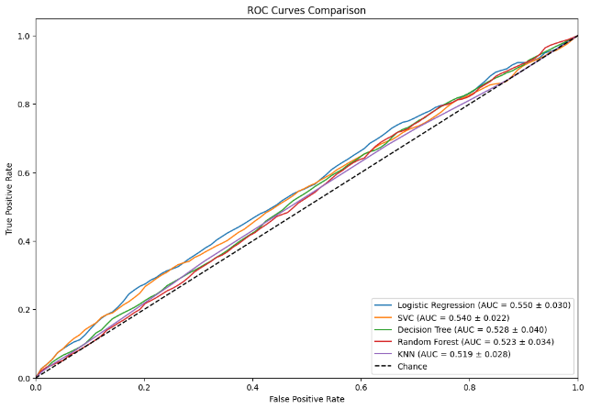
Grafik 5 ROC Curve Comparison
ROC Curve (Receiver Operating Characteristic Curve) digunakan untuk mengevaluasi performa model klasifikasi berdasarkan kemampuannya membedakan antara kelas positif (terinfeksi) dan negatif (tidak terinfeksi). Kurva ini memplot True Positive Rate (Recall) terhadap False Positive Rate pada berbagai ambang batas (threshold) klasifikasi.
Dalam penelitian ini, ROC Curve dibandingkan untuk lima model yaitu Logistic Regression, Support Vector Machine (SVM), Decision Tree, Random Forest, dan K-Nearest Neighbors (KNN). Hasil evaluasi menunjukkan bahwa tidak ada satu pun model yang menghasilkan kurva mendekati titik sudut kiri atas grafik (nilai ideal), yang menunjukkan bahwa kemampuan diskriminatif model masih terbatas.
Secara umum, semua model memiliki Area Under the Curve (AUC) yang relatif rendah dan mendekati garis diagonal, yang merepresentasikan kinerja model tidak lebih baik dari tebakan acak (random guess). AUC yang lebih tinggi menunjukkan performa model yang lebih baik dalam membedakan kelas positif dan negatif. Namun, dalam studi ini, nilai AUC belum cukup tinggi untuk dianggap andal sebagai alat prediksi klinis.
Temuan ini mendukung hasil evaluasi metrik sebelumnya (precision, recall, F1 score), di mana model mengalami kesulitan dalam menyeimbangkan antara sensitivitas dan spesifisitas. Hal ini kemungkinan disebabkan oleh keterbatasan jumlah fitur yang digunakan dalam model, yakni hanya gender, homo, dan age, sehingga informasi yang digunakan untuk memprediksi status infeksi masih sangat terbatas.
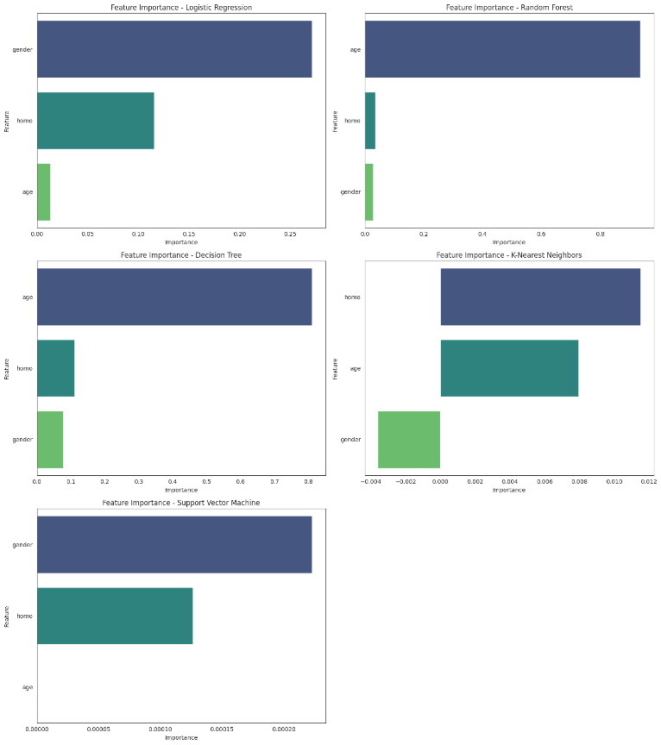
Grafik 6 Feature Importance
Gambar yang ditampilkan merupakan hasil visualisasi dari analisis feature importance menggunakan lima algoritma machine learning yang berbeda, yaitu Logistic Regression, Random Forest, Decision Tree, K-Nearest Neighbors (KNN), dan Support Vector Machine (SVM). Tujuan dari analisis ini adalah untuk mengidentifikasi sejauh mana masing-masing fitur yaitu age (usia), gender (jenis kelamin), dan homo (asumsi: variabel terkait preferensi atau karakteristik spesifik) berkontribusi terhadap proses prediksi pada tiap model.
Model Logistic Regression menunjukkan bahwa gender merupakan fitur yang paling berpengaruh dalam proses prediksi, diikuti oleh homo, sedangkan age memberikan kontribusi yang paling kecil. Hasil serupa juga terlihat pada model SVM, di mana gender kembali muncul sebagai fitur dominan, diikuti oleh homo, sementara age nyaris tidak memberikan pengaruh berarti. Hal ini menunjukkan bahwa kedua model tersebut cenderung mengandalkan informasi berbasis jenis kelamin dalam menentukan output prediksi.
Sebaliknya, model Random Forest dan Decision Tree menampilkan pola yang berbeda. Pada kedua model ini, fitur age justru menjadi penentu utama dalam proses prediksi, jauh lebih dominan dibandingkan dua fitur lainnya. Gender dan homo memiliki kontribusi yang sangat kecil dalam model ini, sehingga dapat disimpulkan bahwa algoritma berbasis pohon keputusan lebih mempertimbangkan usia sebagai faktor prediktif utama.
Pada model K-Nearest Neighbors (KNN), fitur homo muncul sebagai fitur paling penting, diikuti oleh age, sedangkan gender bahkan memiliki nilai kontribusi yang sangat rendah atau negatif. Ini mencerminkan bahwa pendekatan berbasis kedekatan atau kemiripan antar data lebih dipengaruhi oleh dimensi yang lebih representatif seperti homo dan age.
Perbedaan hasil ini mengindikasikan bahwa setiap algoritma memiliki mekanisme internal yang unik dalam memproses data dan menilai pentingnya fitur. Oleh karena itu, pemilihan model dalam suatu penelitian atau aplikasi praktis perlu disesuaikan dengan konteks, tujuan analisis, serta pertimbangan etis seperti potensi bias terhadap fitur tertentu. Misalnya, jika ingin meminimalkan bias terhadap gender, maka model seperti Random Forest atau KNN dapat menjadi alternatif yang lebih adil. Sebaliknya, jika gender dianggap sebagai variabel penting secara teoritis dan kontekstual, maka model seperti Logistic Regression atau SVM dapat dipertimbangkan.
KESIMPULAN
HIV masih menjadi permasalah dunia yang terus memakan korban jiwa. Hasil analisis statistik menunjukkan bahwa individu, laki-laki dengan aktivitas homoseksual memiliki proporsi infeksi yang lebih tinggi, sementara usia menunjukkan pengaruh yang cukup signifikan meskipun hubungan yang teridentifikasi bersifat non-linier. Melalui penerapan lima model machine learning, ditemukan bahwa tidak ada model yang secara konsisten unggul dalam seluruh evaluation metrics. Model KNN mencatat akurasi tertinggi, namun nilai recall rendah, yang berisiko gagal mendeteksi banyak kasus positif. Sebaliknya, model Logistics Regression dan Decision Tree memiliki performa recall yang lebih baik meskipun kurang di penilaian lain. Analisis feature importance menunjukkan bahwa kontribusi setiap fitur bergantung pada model yang digunakan. Selain itu, tujuan penelitian juga berperan penting untuk menentukan model mana yang perlu digunakan. Temuan ini menegaskan perlunya pendekatan yang lebih komprehensif, baik dari pemilihan fitur maupun teknik klasifikasi, untuk meningkatkan akurasi prediksi HIV. Oleh karena itu, untuk penelitian selanjutnya dapat mempertimbangkan pendekatan tambahan atau penggunaan fitur yang lebih lengkap untuk meningkatkan performa klasifikasi secara menyeluruh.
DAFTAR REFERENSI
Aulia, A., Rahayu, S. R., Fauzi, L., & Prameswari, G. N. (2021). Determinan Perubahan Kadar CD4 pada Orang Dengan HIV/AIDS Koinfeksi TB. Indonesian Journal of Public Health and Nutrition, 479-490.
Ayala, G., & Spieldenner, A. (2021). HIV is a story first written on the bodies of gay and bisexual men. American Journal of Public Health, vol. 111, no. 7, 1240 - 1242.
Farlina, M., Mansur, A. R., & Sari, I. M. (2023). DUKUNGAN KELUARGA YANG DIBUTUHKAN ORANG DENGAN HIV/AIDS (ODHA). In M. Farlina, A. R. Mansur, & I. M. Sari, DUKUNGAN KELUARGA YANG DIBUTUHKAN ORANG DENGAN HIV/AIDS (ODHA) (pp. 9 - 26). Jawa Tengah: EUREKA MEDIA AKSARA.
Firdaus, S., & Agustin, H. (2013). Faktor Risiko Kejadian HIV pada Komunitas LSL (Lelaki Seks dengan Lelaki) Mitra Yayasan Lantera Minangkabau Sumatera Barat. Jurnal Kesehatan Komunitas, Vol. 2, No. 2,, 94 - 99.
He, J., Li, J., Jiang, S., Cheng, W., Jiang, J., Xu, Y., . . . Wu, C. (2022). Application of machine learning algorithms in predicting HIV infection among men who have sex with men: Model development and validation. Front Public Heal vol 10, 967681.
Kementerian Kesehatan Republik Indonesia. (2020). RENCANA AKSI NASIONAL PENCEGAHAN DAN PENGENDALIAN HIV AIDS DAN PIMS DI INDONESIA TAHUN 2020-2024.
Kurniawati, H. F. (2022). PENGETAHUAN DAN KEBUTUHAN INFORMASI TENTANG HIV/AIDS PADA MASA PRA KONSEPSI. Jurnal Kebidanan Indonesia, Vol 13 No 2, 69 - 76.
Mapingure, M. P., Chingombe, I., Dzinamarira, T., Cuadros, D., Murewanhema, G., Moyo, B., . . . Godfrey, M. (2024). Condomless anal intercourse among HIV-positive and HIV-negative men who have sex with men in Zimbabwe. Southern African Journal of HIV Medicine 25(1), a1583.
Pemerintah Republik Indonesia. (2014). PERATURAN PEMERINTAH REPUBLIK INDONESIA NOMOR 46 TAHUN 2014 TENTANG SISTEM INFORMASI KESEHATAN. Retrieved from JDIH Kemenkeu: https://jdih.kemenkeu.go.id/api/download/FullText/2014/46TAHUN2014PP.HTM#:~:text=Data%20Kesehatan%20adalah%20angka%20dan,belum%20bermakna%20bagi%20pembangunan%20kesehatan.
Rosadi, P. A., Khairun, D. Y., & Nurmala, M. D. (2022). STUDI TENTANG PELAKU HOMOSEKSUAL DI KOTA SERANG (Studi Kasus pada Tiga Orang Pria Teridentifikasi Homoseksual di Kota Serang). Journal of Education and Counseling, Vol. 2, No. 2,, 177 - 189.
Takdirillah, R. (2020, Agustus 19). Apa itu Machine Learning? Beserta Pengertian dan Cara Kerjanya. Retrieved from Dicoding.com: https://www.dicoding.com/blog/machine-learning-adalah/#:~:text=Pengertian%20Machine%20Learning&text=ML%20juga%20dapat%20mempelajari%20data,sering%20disuguhkan%20dengan%20beberapa%20iklan.
Wardhana, R. G., Wang, G., & Sibuea, F. (2023). PENERAPAN MACHINE LEARNING DALAM PREDIKSI TINGKAT KASUS PENYAKIT DI INDONESIA. Journal of Information System Management Vol 5 No 1, 40 - 45.
WHO. (2024, July 22). HIV and AIDS. Retrieved from World Health Organization Web site: https://www.who.int/news-room/fact-sheets/detail/hiv-aids
Yayasan Spiritia. (2021, July 6). Penelitian FKUI: HIV Berisiko Menetap Pada Homoseksual dan Transgender. Retrieved from Spiritia Web Site: https://spiritia.or.id/portal/index.php/informasi/detail/261
Yuliati, I. F., & Sihombing, P. R. (2021). Penerapan Metode Machine Learning dalam Klasifikasi Risiko Kejadian Berat Badan Lahir Rendah di Indonesia. Matrik: Jurnal Manajemen, Teknik Informatika, dan Rekayasa Vol. 20, No. 2, , 417 - 426.
Zhang, L., Wen, J., Li, Y., Chen, J., Ye, Y., Fu, Y., & Livingood, W. (2021). A Review of Machine Learning in Building Load Prediction. Appl. Energy, vol. 285.

